Neverbalna komunikacija

Moć utiska se u velikoj meri povezuje sa neverbalnom komunikacijom. Da li ste znali da u prvih par minuta a nekad i sekundi, 93% efekta nose neverbalne poruke?
To ne znači da nije važan sam sadržaj govora i reči koje koristimo, ali u situaciji kada postoji nesklad između onoga što kažemo (verbalnog dela) i onoga kako to kažemo (neverbalnog dela) - ljudi više veruju neverbalnom aspektu. U tome se oslikava ova moć neverbalne poruke.
Dakle, kada komuniciramo sa sagovornikom, veliki deo informacija nosi upravo neverbalna komunikacija - izraz lica, položaj tela, garderoba, ton... Kada govorimo o moći utiska treba osvestiti da nekada upravo ova tačka može da nam pomogne u dostizanju cilja.
Nekad nam je teško da razumemo kroz koje sve to kanale mi šaljemo neverbalne poruke...
Na primer, to možemo raditi i kroz zauzimanje prostora:
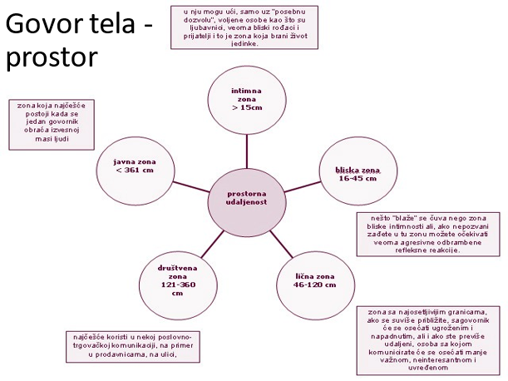
Našom garderobom takođe šaljemo određenu poruku. Zamislite da uđete u banku i tamo vas dočeka službenica obučena u trenerku ili japanke. Koju bi vam poruku ona poslala dok još nije ni razmenila bilo kakvu rečenicu sa vama?
Slično, naš položaj tela i izraz lica šalje određenu poruku ka drugima. Ukoliko smo pogrbljeni, opuštenog telesnog stava, naslonjeni na ruku, gledamo u pod ili sa strane dok razgovaramo, mrštimo se... koju ćemo poruku time poslati sagovorniku?
Na kraju, i sam način govora može poslati snažnu poruku - brzina kojom govorimo, kako pravimo pauze, kakav nam je ton, koliko smo glasni ili tihi, kako variramo intonaciju... Od svega toga će zavisiti kako će nas sagovornik doživeti.

